Braas Turmalin Kristallgrau Pultortgangziegel rechts, 90Grad
BMI Deutschland BRAAS

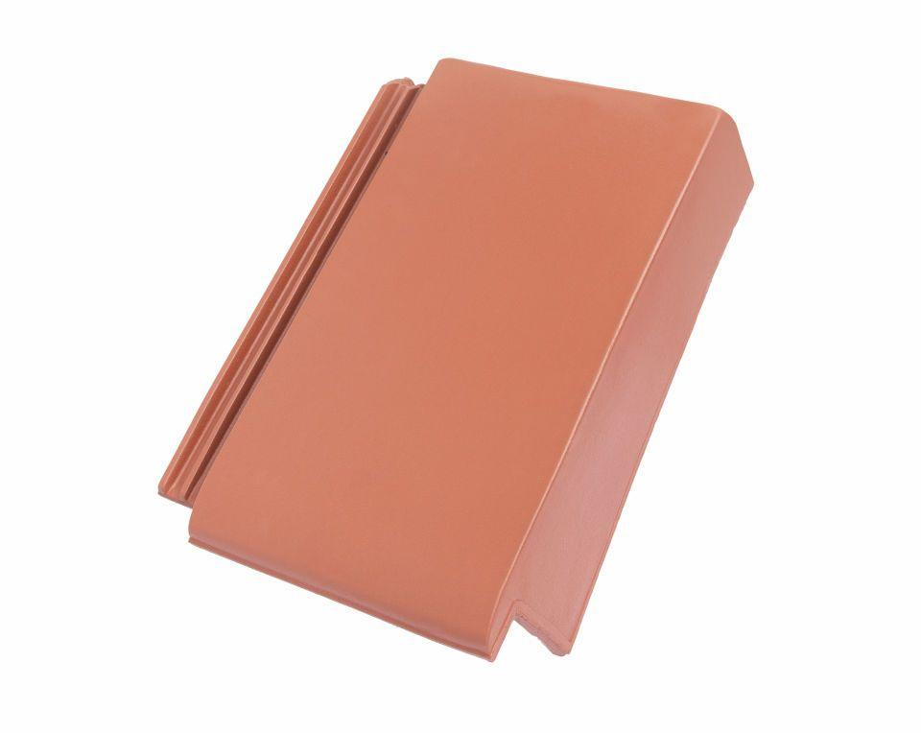Eigenschaften
GTIN:
4015506319316
HAN:
07412453
Art Formziegel
Pultdach-Ortgangziegel
Farbton
dunkelgrau
Format
Ganzer Ziegel
Oberfläche
glasiert
Breite (mm)
280,00
Länge (mm)
410,00
Ausrichtung
rechts
Farbtonbezeichnung Hersteller
Kristallgrau

